Формат описания дистанционного урока
- Фамилия, имя, отчество автора: Алиева Ольга Николаевна
- Место работы: МАОУ СОШ № 144; г.Красноярск
- Должность: учитель русского языка и литературы
- Класс: 10
- Предмет: литература
- Тема урока: «Роль неба в духовном становлении Андрея Болконского»
- Сервис, на котором предполагается проведение урока: Zoom
- Тип дистанционного урока: открытие нового знания
- Вид дистанционного урока: Урок с использованием видеоконференц-связи.
- Планируемый результат урока
Запланированный в очном режиме | Запланированный в дистанционном формате
Ключевая идея урока в формате проблемного вопроса: Какова роль неба в духовном становлении А. Болконского?  Цель: к концу урока каждый ученик будет  знать:  -каким был князь Андрей до Аустерлицкого сражения;  -как изменилось его мировоззрение под влиянием неба;  уметь (сможет продемонстрировать):  -определить значение слов «высокий», «небо» в разных его значениях и контекстах;  -установить культурологическую связь образа неба в разных видах искусства;  -сопоставить эпизоды художественного текста, построенные на приеме «антитеза» для характеристики героя;  -определить роль художественной детали в изображении духовного мира человека;  -обобщить информацию, полученную из разных источников, для создания конкретного продукта (образа) | Ключевая идея урока в формате проблемного вопроса: Какова роль неба в духовном становлении А. Болконского?  Уметь:  - описывать героя романа;  - отличать героя романа, в частности Болконского, от других персонажей;  Знать  - художественный прием – антитезу- при анализе эпизодов;  - художественный образ героя романа;  - важные цитаты, относящиеся к образу героя романа  -определять значение образа неба как художественной детали.
- Ход урока.

Ход урока
Компонент урока | Деятельность педагога | Деятельность обучающихся | Задание  (формулировка задания) | Учебный материал | Ссылки на используемый ресурс или названия приложений к Формату описания урока
Этапы урока: (название, время)
мотивационный | Приветствие. Проверка присутствующих -2 мин | Приветствие.  Перекличка.
инструктивный | Организация деятельности к началу урока –  1 мин | Приготовили тетради, тексты романа | Мы продолжаем с вами путешествие по страницам романа Л.Н.Толстого «Война и мир» и знакомство с его героями. Для работы вам сегодня будут необходимы рабочие тетради, тексты романа | Роман Л.Н.Толстого «Война и мир» | Видеоконференция в Zoom
информационный | Запускается презентация с заданием. Даётся инструкция –  5 мин | Учащиеся в тетрадях выполняют задание на соответствие поговорок и их значений. | Перед вами поговорки о небе. Задание: прочитайте их найдите соответствие между поговоркой и её значением. Самопроверка.  В конце урока мы еще раз вернемся к этим поговоркам. | Презентация в Zoom  Слайд 1,2,3 | 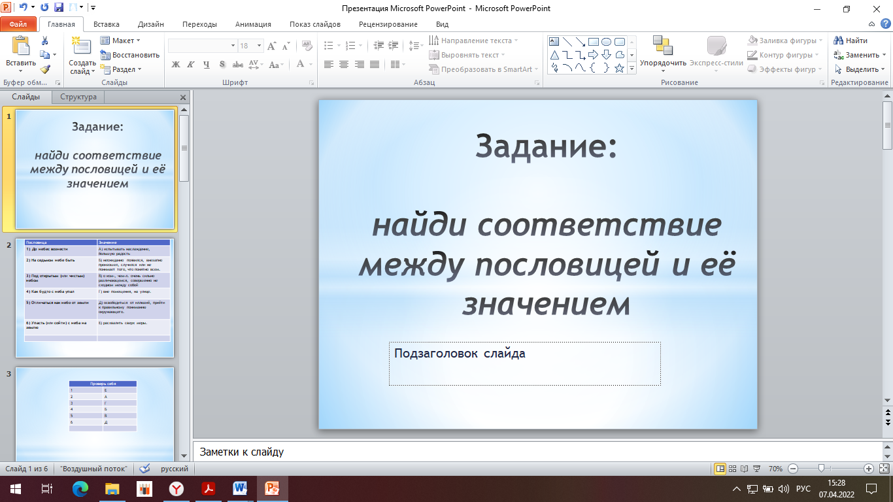
контрольный | Проверка домашнего задания.  Задача: актуализировать и обобщить имеющиеся у ученика знания по данной теме.  6 мин | Учащиеся проходят по ссылке, выполняют тест. Отвечают на вопросы теста, выбирая правильный ответ. | Проверим ваше знание текста. На прошлом уроке мы анализировали главы 1 тома 1 части «В салоне А.П.Шерер». Решите тест на сайте https://videouroki.net/tests/my/ .  Инструкция: Зайти на вкладку «Тест» - «Пройти тест» - «Номер теста» 862380381 пройти тест.  Учтите, время ограничено | Тест на сайте videouroki  Отлично! Вы справились. Результаты сразу известны и вам, и мне. | https://videouroki.net/tests/862380381/
информационный | Целеполагание.  Учитель организует деятельность учащихся, чтобы учащиеся осознали и приняли цели урока/задачи. Формулирую цели и задачи урока.  5 мин | Записывают тему урока в тетрадь. Рисуют таблицу  «До» и «После» | Из сотен героев романа только трое стремятся к гармонии, ищут свой путь в жизни: Пьер, Наташа и Андрей. Но только один из них пытается вступить с небом в диалог, найти ответы на мучившие его вопросы. Кто это?  Итак, тема урока «Роль неба на пути духовного становления Андрея Болконского».  К концу урока вы будете знать, каким А.Болконский был до и после Аустерлицкого сражения, как поменялось его мировоззрение под влиянием неба.  Нарисуйте в тетради 2 колонки: «До» и «После» | Слайд 4 | 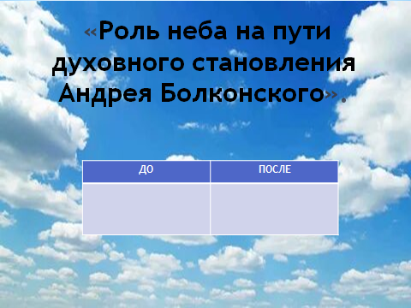
информационный  Анализ эпизода | Учитель включает учащихся в активную интеллектуальную деятельность; направляет на поиск новых знаний  Организует деятельность детей:  по поиску и обработке информации;  обобщению способов действия;  5 мин | Учащиеся называют и записывают качества Болконского в тетрадь в колонку «ДО». Делают вывод, что это ложные ценности, духовные заблуждения. | Какие жизненные ценности, цели, убеждения были у Болконского до Аустерлицкого сражения?  Инструкция: напишите в чат качества Андрея Болконского.  Сделаем вывод: Эти ценности были ложными или истинными?  А как сам князь Андрей описывает свои жизненные цели? | Том 1 часть1 глава 1-5  Слайд 5 | 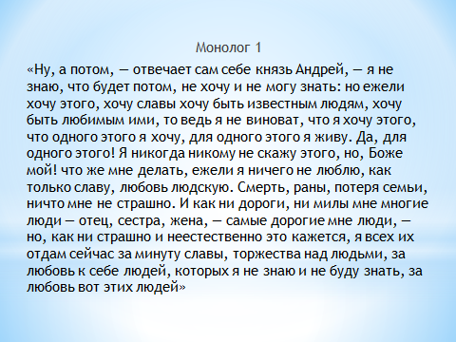
коммуникативный | учитель способствует возникновению на уроке проблемной ситуации, которую учащиеся пытаются решить посредством сформулированных вопросы, на которые хотелось бы получить ответы.  10 мин | -Наполеон  -Он ранен  Смотрят видеоролик.  -Думает о небе, смотрит в небо.  - антитеза  - Небо – стремление к новому, к вечному и т.п.  -Всё пустое.  - О семейной жизни, покое, тишине  -Его нет. Разочаровался.  - запись вывода в колонку «После»  Ребята наблюдают, как поменялись жизненные приоритеты Болконского. | Продолжим наблюдения над кн.Болконским после Аустерлицкого сражения.  -Какой исторической личностью восхищается кн.Андрей? кто его кумир?  -Что происходит с князем Андреем во время битвы?  -Посмотрите видеофрагмент.  -О чем думает кн.Андрей? Куда устремлен его взгляд?  - князь Андрей лежит на земле, но стремится к небу.  -Какой художественный прием используется в этом эпизоде  - Почему именно небо использует Толстой, чтобы показать духовное обновление героя?  -Какая ключевая мысль в монологе?  -О чем мечтает Болконский сейчас?  -А что с кумиром?  -Делаем вывод: Что поменяло мировоззрение Болконского? Какие у него сейчас жизненные цели? | Видеофрагмент с Ютуб  Слайд 6 | https://www.youtube.com/watch?v=hE76POterlg&t=4s  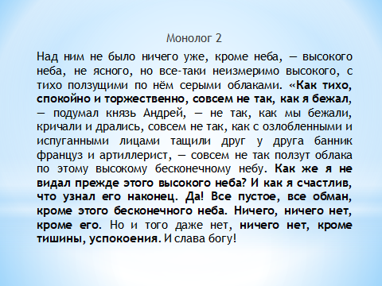
информационный (содержание урока),  контрольный | Организация этапа рефлексии  5 мин  Написание эссе -10 мин  Проверка работ с комментированием на следующем уроке | осознание учеником и воспроизведение в речи того, что нового он узнал и чему научился на уроке  Учащиеся пишут эссе. Отправляют его на электронную почту учителя alievaolga@inbox.ru | Вернемся к поговоркам, которые мы анализировали в начале урока.  Выберете ту, которая, по –вашему мнению, характеризует Андрея Болконского после открытия им неба, обретения им смысла жизни.  Творческое задание: напишите эссе. Темой будет являться сама пословица.  Напомню, что эссе— это сочинение небольшого объёма и свободной композиции. Эссе выражает индивидуальные впечатления и соображения автора по конкретному поводу или предмету.  Постарайтесь высказать своё личное мнение по образу Андрея Болконского. При работе с эссе пользуйтесь таблицей, заполненной в ходе урока. | Слайд 2 | 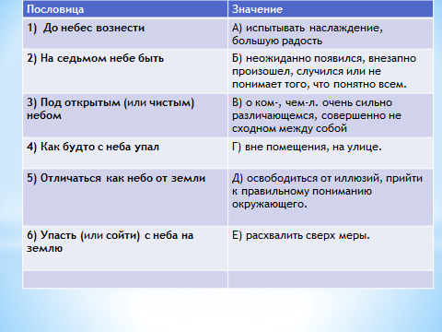

- Педагогическая рефлексия «Возможность достижения запланированного результата через запланированные виды деятельности»
Цель урока – это предвосхищаемый, заранее запланированный результат деятельности, который должен быть достигнут не только учителем, но и учащимися в конце урока.
Использование образовательных интернет-ресурсов в практике учителя дает возможность разнообразить используемые учебные материалы, организовать учебную деятельность учащихся с учетом их индивидуальных особенностей, что в значительной степени приводит к повышению эффективности образовательного процесса в целом. Принципы гибкости, модульности и интерактивности, положенные в основу построения дистанционного урока, дают возможность организации учебного процесса на основе индивидуальной образовательной траектории, реализовывать дифференцированный подход к учащимся с разным уровнем готовности к обучению, тем самым, создавая адаптивную систему обучения.
Первостепенная цель для меня на этом уроке: показать детям значимость художественной детали как средства раскрытия внутреннего мира героя.
Цель: создание условий для доказательства того, что образ неба как художественная деталь играет важную роль в духовном становлении Андрея Болконского
В ходе дистанционного урока ребята работают с различными текстами: художественным, публицистическим (эссе) поговорками, видеофрагментом. Работа с текстами простроена таким образом, чтобы вызвать у учащихся интерес, но при этом избежать переутомления.
Виды работ чередуются. Используются приемы смыслового чтения, исследовательская работа (анализ эпизодов), интерпретация текста, выделение главной и второстепенной информации; выявление разных жизненных позиций героев и их совпадение с собственными убеждениями, создание психологического портрета героя, создание сравнительной таблицы. Особое внимание уделено анализу текста через приемы: комментированное чтение, беседа по прочитанному, выделение ключевых слов, предложений, постановка уточняющего вопроса. На данном уроке ведется беседа по содержанию текста. Сделано обобщение прочитанного, обращение к отдельным фрагментам текста. Все примы направлены на выявление и формулирование основной идеи эпизодов текста.
Творческое задание в конце урока опирается на читательский опыт, полученный в начале урока и на последующую деятельность учащихся. Эссе направлено на активизацию мыслительной деятельности, рефлексию.
Считаю, что цель урока, его результат спрогнозированы. Урок реализован в рамках дистанционного обучения.

